Домашнее задание от 11.09.23.
Для групп А, Б.
- Повторять пройденный материал.
Музыкальный звук - это звук, который можно сыграть на музыкальном инструменте или спеть голосом.
Повторять сколько регистров на клавиатуре, какие и их расположение.

У кого дома нет фортепиано или синтезатора, нужно распечатать картинку клавиатуры. Склеить правильно, чтобы получилась целая клавиатура с правильным чередованием чёрных клавиш. И выполнять задания.

Повторить расположение ноты "до" на клавиатуре.
Продолжаем знакомство с клавиатурой фортепиано. Начинаем изучать расположение всех семи нот на клавиатуре: "до", "ре", "ми", "фа", "соль", "ля", "си".
Уже прошли расположение первой нотки - "до". Это расположение нужно запомнить, играть средним пальчиком правой руки по всей клавиатуре от низкого регистра к верхнему и наоборот, произнося название вслух.
Нота "до" на клавиатуре находится СЛЕВА от ДВУХ чёрных клавиш. (Слева, то есть прилегающая к чёрной белая клавиша слева - это клавиша, где исполняется нота "до").
Запомнить расположение и играть по всей клавиатуре!
- Новый материал: Скрипичный ключ.
На уроке прошли музыкальный символ - скрипичный ключ. На протяжении всего обучения дети будут очень часто записывать его в тетради, так как это необходимо для записи нот. Поэтому нужно чётко понять технику записи скрипичного ключа и прописать ещё одну строчку нотного стана (кто будет успевать, можно прописать две).
Скрипичный ключ пишется со второй линеечки нотного стана (счëт линеечек идëт снизу вверх) и выглядит следующим образом:
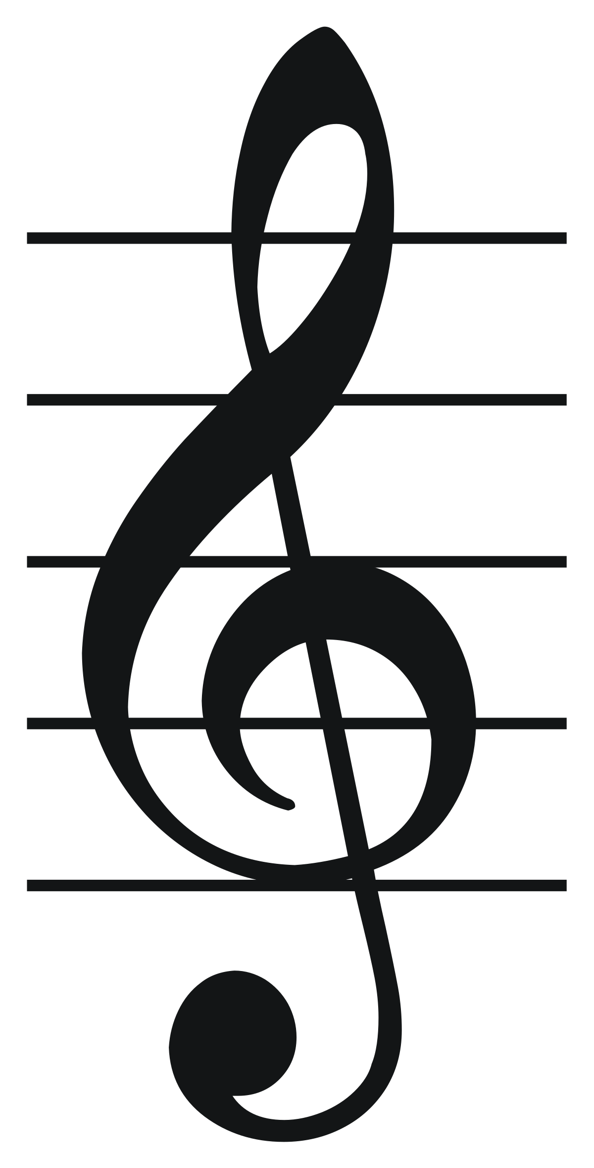
Технология записи скрипичного ключа:
- находим вторую линеечку снизу (линеечку считаются снизу вверх);
- рисуем точку на линеечке;
- рисуем спираль ("улиточку") между первой и третьей линеечкой;
- продолжаем вести линию вверх, над нотным станом рисуем петельку;
- ведём линию вниз через точку, под нотным станом рисуем "ножку" ключа.
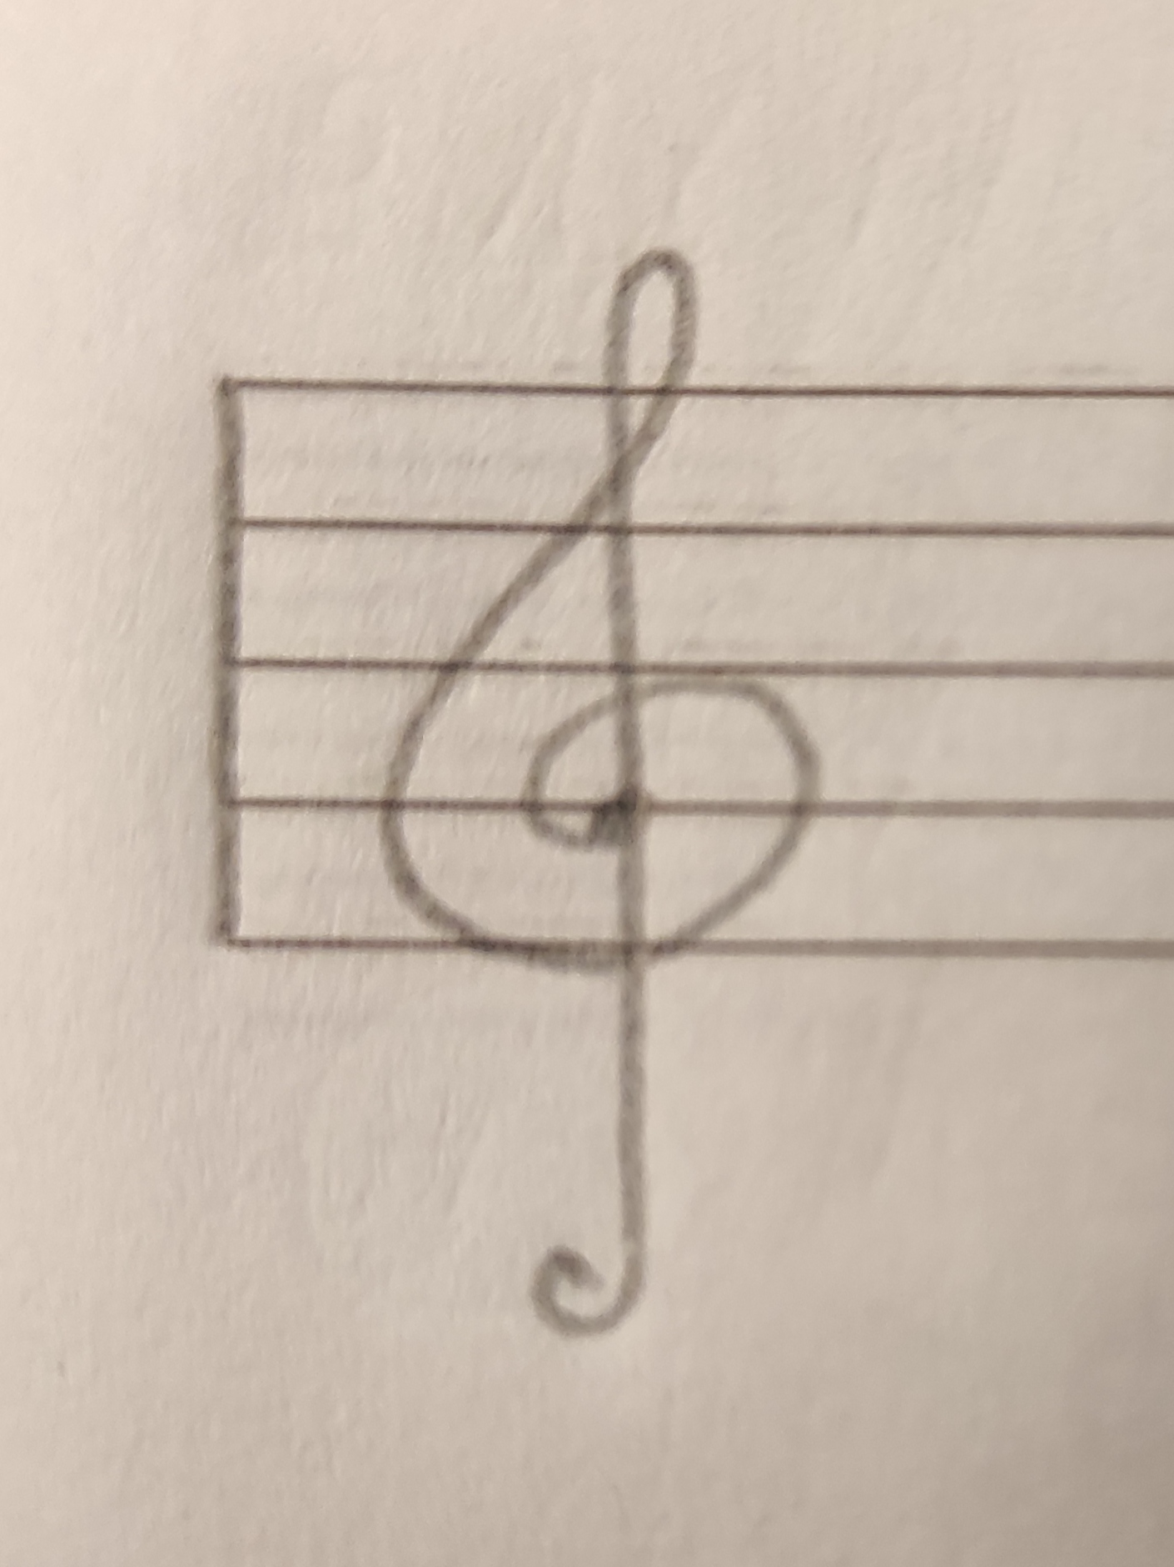
- Понятие "Октава".
Продолжаем знакомство с устройством клавиатуры. Все ноты от "до" до "си" повторяются на клавиатуре через каждые восемь клавиш. Расстояние в восемь клавиш и является октавой, то есть все ноты повторяются через октаву от низкого регистра к верхнему. Для того чтобы исполнителю было легче ориентироваться для каждой октавы, на клавиатуре, существует своë название. Мы начнëм знакомимся с названиями в скором времени, а пока нужно запомнить, что границы октав на клавиатуре находяться на нотах "До". Соответственно,
Октава - это расстояние от одной ноты "до" до следующей ноты "до".
Выучить наизусть это определение и рассказать на следующем уроке.

